MODULO A

DICHIARAZIONE DI PRESENTAZIONE DI LISTA DEI CANDIDATI
per la nomina a componenti del Consiglio di Istituto quali rappresentanti della componente DOCENTI
Ai sensi degli artt. 30, 31 e 32 dell’O.M. 215 del 15 luglio 1991 i sottoscritti elettori,
compresi negli elenchi elettorali dei DOCENTI nel numero di risultante dalle firme debitamente autenticate contenute in questo foglio, dichiarano di presentare per la elezione del Consiglio di Istituto una lista di n. candidati nelle persone seguenti:

N. | COGNOME E NOME | NASCITA |  | Qualifica | Sede di servizio
 |  | Luogo | Data
1
2
3
4
5
6
7
8
9
10
11
12
13
14
15
16

MOTTO:

dichiarano, altresì, di non aver sottoscritto altra presentazione di candidatura ed a corredo della presente uniscono n. dichiarazioni di accettazione di candidatura, firmate ed autenticate.

Per eventuali comunicazioni da parte della commissione elettorale i sottoscritti eleggono domicilio presso il Sig. indirizzo .

Data ore N. ORDINE LISTA

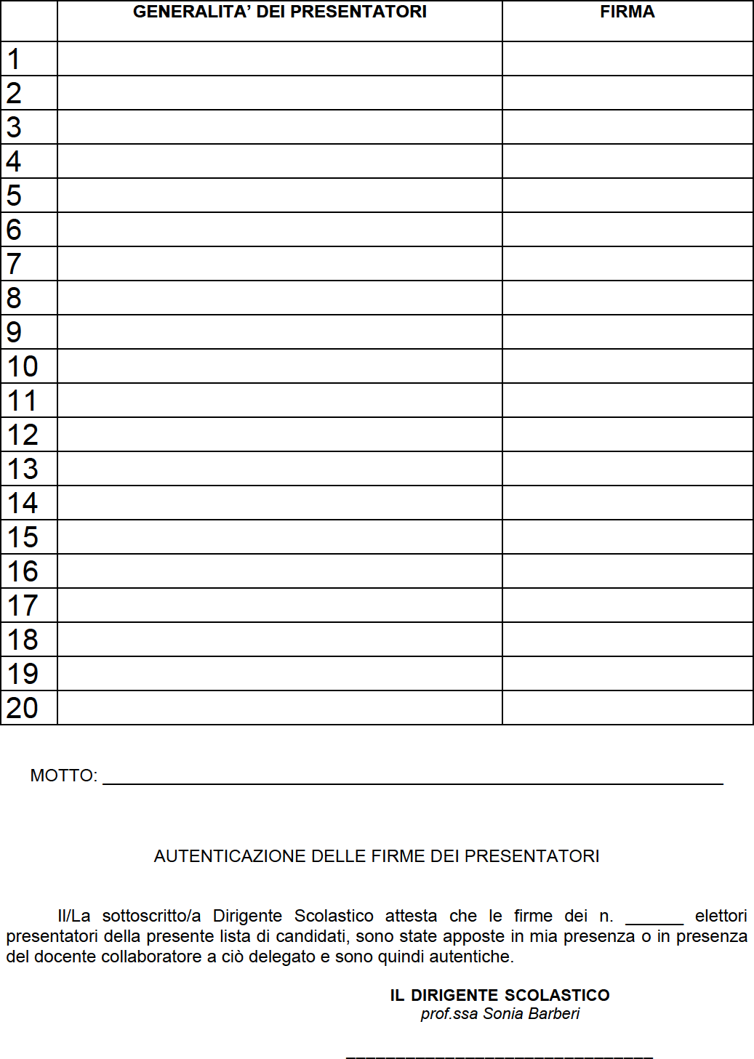

IL DIRIGENTE
Prof. Giuseppe Gelardi

DICHIARAZIONE DI ACCETTAZIONE DI CANDIDATURA
MODULO B

Il/La sottoscritto/a

Nato/a il / / dichiara di accettare la candidatura per la elezione di N. rappresentanti dei
in seno al Consiglio di Istituto che si svolgeranno domenica 28 e lunedì 29 novembre 2021.

Il sottoscritto dichiara, altresì, di non avere accettato la candidatura in altre liste concorrenti per elezioni dello stesso organo collegiale, né di aver presentato la candidatura di altra persona.
Data

IL DICHIARANTE

Firma

Domicilio

Si attesta che la su estesa firma del Sig.

è stata apposta in mia presenza o in presenza del docente collaboratore a ciò delegato ed è quindi autentica.

IL DIRIGENTE
Prof. Giuseppe Gelardi

